Extras Cont / Încasări POS

Macheta permite vizualizarea extrasele de cont dintr-o anumită perioadă, precum și încasările realizate prin POS, incluse pe aceste extrase de cont.

Validare încasări POS în trezorerie
La apăsarea butonului 'Validare încasări POS în trezorerie', se deschide o machetă în care utilizatorul are posibilitatea de a vizualiza încasările POS pe o anumită perioadă și de a le asocia cu un extras de cont dintr-o anumită dată. Acest lucru se realizează prin selectarea unei date calendaristice în câmpul 'Data extras'.
După selectarea datei extrasului, utilizatorul poate bifa încasările POS care trebuie să apară pe extrasul de cont și să apese butonul 'Validare Încasări Trezorerie'. În urma acestei acțiuni, încasările POS selectate vor fi adăugate pe extrasul de cont corespunzător. Este important de reținut că se generează un singur extras pe zi, care poate conține atât încasările POS din ziua respectivă cât și din zilele precedente. Opțional, se pot regenera notele contabile aferente, prin selectarea unui extras de cont și apăsarea butonului cu cheie.

Imaginea 1: Macheta 'Validare încasări POS în trezorerie'
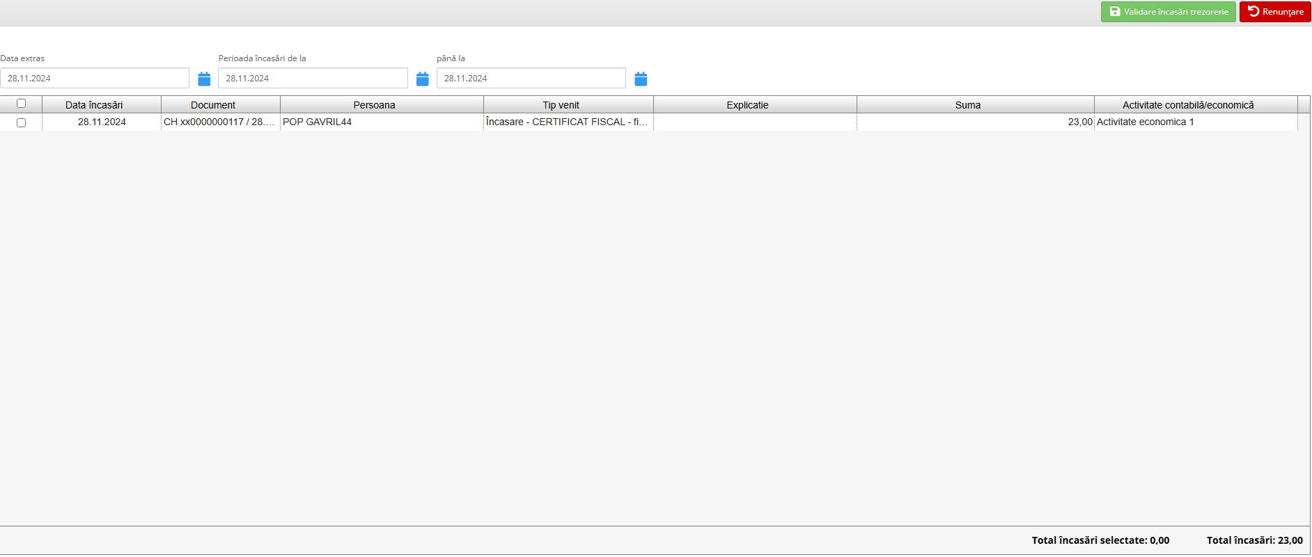

Ștergerea unei încasări de pe un extras de cont
Pentru a șterge o încasare de pe un extras de cont, utilizatorul trebuie să selecteze extrasul de cont din tabelul din partea stângă și apoi încasarea corespunzătoare din tabelul din partea dreaptă. După această selecție, se apasă butonul 'Ștergere validare încasare', iar încasarea respectivă va fi eliminată din extrasul de cont.

Imaginea 2: Macheta 'Extras cont / Încasări POS'
